

**INSTITUTO PROFESIONAL IACC**

**Escuela de Tecnologías Aplicadas Ingeniería en Informática.**

**Práctica Profesional**

**App para el conocimiento de la Enfermedad Celiaca en Chile 2023.**

**INFORME DE PRÁCTICA PROFESIONAL**

NOMBRE PROFESOR(A) GUÍA: ALEXANDRA MARIA DEL MUDALEL NAVA.

NOMBRE DEL ALUMNO(A): JOSE LUIS CELIS VARAS

[Fecha: Mayo 2023]

[Lugar: Villa Alemana].



# ÍNDICE

ÍNDICE 2

INDICE DE TABLAS Y FIGURAS 3

I. INTRODUCCIÓN 4

II. ANTECEDENTES GENERALES 6

2.1 Caracterización de la Empresa u Organización 6

2.1.1 Datos Generales de la Empresa 6

2.1.2 Descripción del Departamento o Área de trabajo 6

*2.2* Planteamiento del Problema 7

2.3 Justificación 8

2.4 Objetivos 10

2.4.1 Objetivo General 10

2.4.2 Objetivos Específicos 10

2.4.3 Hipótesis 10

2.4.4 Alcances del Proyecto 11

2.4.5 Limitaciones al Proyecto 12

III. FUNDAMENTACIÓN TEÓRICA 14

IV. DESCRIPCIÓN DE LAS ACTIVIDADES REALIZADAS 21

4.1 Metodología 21

V. RESULTADOS 26

VI. CONCLUSIONES Y RECOMENDACIONES 31

6.1 Conclusiones 31

6.2 Recomendaciones 33

VII. ANEXOS 34

Anexo A (Base de Datos de encuestados) 34

Anexo B (Gráficos de encuesta por pregunta) 35

Anexo C (Imágenes proceso de Diseño y Programación) 39

Anexo D (Imágenes de Aplicación Finalizada) 40

REFERENCIAS BIBLIOGRÁFICAS 47

# INDICE DE TABLAS Y FIGURAS

**Figura 1** Instrumento de recolección de datos. 23

**Figura 2** Población y Muestra 24

**Figura 3** Resultados Encuesta 25

**Figura 4** Diagrama de Flujo de la App. 29

**Figura 5** Base de Datos en Excel 32





6

# INTRODUCCIÓN

En Chile, actualmente hay alrededor de 200,000 personas diagnosticadas con la enfermedad celíaca, lo que representa un aumento del doble de los 100,000 diagnosticados hace unos años. El gobierno ha hecho poco por ayudar a estas personas, aunque recientemente se ha logrado que los alimentos aptos para celíacos se vendan con etiquetas en supermercados y otros canales de venta. Sin embargo, el congreso ha avanzado poco en este tema, ya que los alimentos sin gluten para celíacos son tres veces más caros que los productos normales con gluten.

En Chile, son pocos los restaurantes específicos para personas con enfermedad celíaca y aquellos que dicen ofrecer comida para ellos, a menudo no son seguros debido a la contaminación cruzada. Esto puede afectar negativamente la salud de los comensales que padecen la enfermedad debido al desconocimiento del tema por parte de los proveedores de alimentos.

Por lo tanto, el enfoque de esta investigación se centrará en un problema de salud pública. Es importante definir la viabilidad del proyecto y preguntarse qué beneficios puede aportar. La conveniencia de esta investigación radica en proporcionar información a nivel nacional sobre las personas que padecen esta enfermedad, su ubicación geográfica, su conocimiento sobre la enfermedad, sus necesidades y también brindar consejos útiles sobre productos y lugares donde adquirirlos. Además, se puede enseñar a las cadenas de servicios de alimentos a ser más conscientes de la enfermedad celíaca y cómo pueden satisfacer las necesidades de las personas que la padecen.

Esta investigación será de gran ayuda para resolver un problema real que enfrentan las personas con enfermedad celíaca y especialmente para aquellos que han sido diagnosticados recientemente, siendo estos los principales beneficiarios de la investigación.

Para lograr el objetivo, ha sido desarrollada una investigación de enfoque cuantitativo del tipo exploratoria, donde, de la población a nivel nacional que tiene esta enfermedad, se ha tomado una muestra de 100 individuos (se aplica un muestreo no probabilístico intencional), los cuales, a través de un instrumento de recolección de datos como la encuesta, ha proporcionado información que permitirá confirmar la hipótesisplanteada en esta investigación.

Los lineamientos de autores como Hernández Sampieri y otros en su libro Metodología de la investigación (Edit. McGraw-Hill, Del 2014), han aportado información valiosa para llevar esta investigación a buen puerto.

A través de esta investigación es posible concluir entonces que el desarrollo de esta aplicación si tuvo un impacto positivo en las personas celiacas, permitiéndoles una mejora en su calidad de vida, por lo tanto, estas están dispuestas instalar este tipo de aplicaciones e incluso pagar por ellas, permitiendo que el desarrollo ligado a esta área sea primero un aporte a los usuarios y por otro lado atractivo para los programadores de este tipo de aplicaciones.

# ANTECEDENTES GENERALES



7

## Caracterización de la Empresa u Organización

### Datos Generales de la Empresa

No aplica por ser un proyecto de carácter particular.

### Descripción del Departamento o Área de trabajo

No Aplica por ser un proyecto de carácter particular.



## Planteamiento del Problema

La Celiaquía es una enfermedad autoinmunitaria crónica que afecta al sistema digestivo y se produce como resultado de la intolerancia al gluten, una proteína presente en el trigo, la cebada y el centeno. Para las personas con celiaquía, seguir una dieta estricta sin gluten es esencial para mantener su salud y prevenir complicaciones graves.

En este contexto, las aplicaciones móviles pueden ser una herramienta útil para ayudar a las personas con celiaquía a controlar su dieta y encontrar alimentos seguros para consumir. Sin embargo, existen varios problemas asociados con la disponibilidad y eficacia de las aplicaciones móviles relacionadas con la celiaquía.

Uno de los principales problemas es la falta de precisión y actualización de la información proporcionada por algunas aplicaciones móviles. Muchas aplicaciones móviles proporcionan información errónea o desactualizada sobre los alimentos y los productos sin gluten, lo que puede poner en riesgo la salud de las personas con celiaquía.

Habiendo algunas aplicaciones móviles relacionadas con la celiaquía disponibles en el mercado, lo que dificulta generalmente a los usuarios, es encontrar una aplicación adecuada y confiable para sus necesidades específicas, siendo esto particularmente difícil para aquellos que recién han sido diagnosticados con la enfermedad y no están familiarizados con estos recursos disponibles.

Parte del problema es cómo asegurar a estos individuos que las aplicaciones móviles relacionadas con la celiaquía sean realmente una ayuda para las personas con celiaquía que permitan ayudar en su dieta y como resultado mejorar su calidad de vida.

Esta investigación consiste en verificar si una aplicación móvil orientada a este segmento de la población sea capaz de mejorar su calidad de vida entregándoles información de importancia para la comprensión de la enfermedad y que permita dar soluciones para una correcta alimentación.

Esta investigación estará enfocada a la población celiaca existente en Chile.

Las personas recientemente diagnosticadas, navegan incansablemente por distintos foros de internet, Facebook y otros buscando alimentar el conocimiento de la enfermedad con la finalidad de llevar una vida relativamente normal, encontrándose con información valida, otras no tantas y distintas respuestas que a veces los llevan a tener crisis de alimentación por una mala información y otros problemas sociales asociados a esta enfermedad.

Las personas que son diagnosticadas con esta enfermedad, desconocen totalmente primero, lo que es la enfermedad, luego, que alimentos pueden comer o los cambios tienen que hacer en su vida para intentar llevar una vida relativamente normal desde el punto alimentario y social.

Los doctores que deben informar el diagnostico una vez conocido este, no entregan información relevante a sus pacientes con respecto a los cambios que se deben generar en su dieta y dentro del grupo familiar o bien si la entregan, los pacientes no alcanzan a asimilar esta información en el momento de su diagnóstico.

Las personas desconocen en general que significa ser celiaco, y por lo tanto una vez diagnosticados no saben que pueden comer, tampoco saben que no solo se trata de su dieta sino de cambios en productos generales como de limpieza y otros, desconocen que no se pueden mezclar en la cocina alimentos que contengan trazas de gluten para evitar así la contaminación cruzada. La falta de información para aquellos celiacos recientemente declarados genera su mayor problemática alimenticia, afectando su vida diaria.

En consecuencia, esta investigación busca evaluar si una aplicación móvil puede mejorar el conocimiento de la enfermedad celiaca, la identificación de restaurantes y markets que fomenten la adherencia a la dieta sin gluten en pacientes celiacos en Chile. Se espera que los resultados de esta investigación puedan contribuir a mejorar el conocimiento de la enfermedad celiaca en Chile, así como también proporcionar una herramienta útil que mejore la calidad de vida de los pacientes con esta condición.

## Justificación

Esta investigación se centra en un problema de salud pública, cuya base creciente de personas que tienen la enfermedad (200 mil aproximadamente), requiere de soluciones desde el punto de vista de la tecnología, cuyo aporte en materias de salud es creciente cada día.

El estado de Chile no contempla grandes ayudas a quienes padecen celiaquía, donde las personas que padecen esta enfermedad requieren mucha más información y ayuda para llevar adelante sus vidas como celiacos y comprender que ocurre en ellos bajo esta condición.

El resultado de esta investigación no solo será en beneficio de las personas que padecen la celiaquía sino también de sus familias y cercanos, que necesitan toda la información posible para ayudarlos a no sufrir crisis por contaminación cruzada en cuanto a alimentación se trata, además de también ayudar a como llevar una vida social acorde a la normalidad, punto muy importante ya que las personas celiacas tienden a limitar su vida social.

Esta investigación buscara la manera de resolver las problemáticas que se generan a la población celiaca y sus familias a través de una solución informática acorde a los tiempos que vivimos tecnológicamente hablando.

La importancia de la investigación, se centra en cómo ayudar a estas personas cuyas problemáticas más frecuentes tiene que ver con trastornos alimentarios, además de limitar su vida social, lo que también crea trastornos sociales.

La enfermedad celiaca ataca a hombres, mujeres, niños por igual siendo estos los beneficiarios del enfoque que se quiere tratar.

La ayuda consiste en entregar a toda la población celiaca, información y canales a todas estas personas que están continuamente consultando foros referentes al tema no habiendo respuestas concretas o de calidad tanto en lo que pueden comer, como en qué cosas pueden contaminar su alimentación a través de varias vías.

La idea permitirá entregar alternativas saludables que eviten sus crisis de contaminación alimentaria. Además, la idea es aportar un canal directo donde podrán preguntar y consultar acerca de informaciones importantes de su enfermedad.

Otros aspectos a considerar en esta Justificación pueden ser los siguientes:

**Mejora de la calidad de vida de los pacientes**: La enfermedad celiaca puede tener un impacto significativo en la calidad de vida de los pacientes debido a los síntomas gastrointestinales, la fatiga y la ansiedad que pueden experimentar. Al proporcionar una herramienta útil para mejorar la adherencia a la dieta sin gluten, se espera que los pacientes puedan tener una mejor calidad de vida y una disminución en los síntomas asociados con la enfermedad celiaca.

**Educación sobre la enfermedad celiaca**: Muchas personas no están familiarizadas con la enfermedad celiaca y su impacto en la salud. Al desarrollar una aplicación móvil que brinde información sobre la enfermedad celiaca y cómo manejarla, se puede aumentar la conciencia y la educación sobre esta condición en la población general.

**Reducción del estrés y la ansiedad**: La enfermedad celiaca puede causar estrés y ansiedad en los pacientes, especialmente cuando se trata de encontrar opciones de alimentos sin gluten. Una aplicación móvil que facilite la identificación de alimentos sin gluten puede ayudar a reducir el estrés y la ansiedad asociados con la enfermedad celiaca.

**Innovación tecnológica**: La creación de una aplicación móvil para la gestión de la enfermedad celiaca puede ser una innovación tecnológica importante en el campo de la salud. Esto puede mejorar la calidad de atención y la experiencia del paciente en el manejo de su enfermedad.



## Objetivos

### Objetivo General

* “Desarrollar una Aplicación Movil que ayude a mejorar la calidad de vida de las personas con enfermedad celíaca en Chile en el 2023”.

### Objetivos Específicos

* Recopilar información acerca de las necesidades y desafíos que presentan las personas celíacas en Chile.

Este objetivo implica realizar una investigación exhaustiva para comprender las dificultades diarias que enfrentan las personas con enfermedad celíaca en Chile, para la identificación de cómo y dónde consumir alimentos seguros libres de gluten.

* Desarrollar una app intuitiva y fácil de usar.

La app debe ser accesible y amigable para los celíacos como también para quienes no los son y deseen aprender sobre la enfermedad, independientemente de su nivel de habilidad tecnológica, permitiéndoles navegar por las diferentes funcionalidades y acceder a recursos que le sean útiles (diseño UX/UI).

* Entregar información confiable y actualizada de Restaurantes y Markets seguros para la dieta sin gluten.

El principal desafío en los celíacos es poder encontrar alimentos seguros que no contengan gluten a través de restaurantes o establecimientos que ofrezcan productos sin gluten. La app debe incluir una base de datos actualizada con Restaurantes y Markets para este segmento.

* Ofrecer información y tips educativos actualizados sobre la enfermedad celíaca.

La app debe proporcionar información real y actual sobre la celiaquía, incluyendo sus causas, síntomas, diagnóstico y tratamiento.

### Hipótesis

“El uso de la aplicación generara un mayor conocimiento a usuarios celiacos, mejorando su calidad de vida”.

### Alcances del Proyecto

**Interfaz intuitiva**: Este proyecto debe incluir el diseño y desarrollo de una interfaz de usuario intuitiva y de fácil uso, permitiendo a los usuarios navegar y acceder a la información de manera sencilla.

**Información de Restaurantes de menús sin gluten**: La App deberá contener una función para encontrar restaurantes que ofrecen opciones sin gluten en el menú, ofreciendo detalles, contacto y mapa de ubicación.

**Información de Médicos especialistas en enfermedad celiaca**: la App deberá contener especialistas en enfermedad celiaca, como nutricionistas, gastroenterólogos y otros profesionales de la salud, para que los usuarios puedan ubicarlos fácilmente desde la aplicación.

**Información sobre enfermedad celiaca**: Contener información detallada sobre la enfermedad celiaca, incluyendo síntomas, diagnóstico, tratamientos, y otros recursos relevantes.

**Markets y tiendas especializadas en alimentos sin gluten**: La aplicación puede incluir una función de búsqueda que permita a los usuarios encontrar restaurantes, tiendas de comestibles y otros establecimientos que ofrezcan opciones sin gluten. Esta función podría incluir filtros para la ubicación, tipo de establecimiento y reseñas de otros usuarios.



### Limitaciones al Proyecto

**Variación de la sensibilidad al gluten**: La sensibilidad al gluten es variable entre personas celiacas dependiendo esta de varios factores, como la edad, la duración de la enfermedad y la gravedad de los síntomas. Algunos celiacos pueden ser muy sensibles al gluten y desarrollar síntomas incluso cuando se exponen a este en pequeñas cantidades, mientras que otros podrían tolerar cantidades mayores. Por lo tanto, es importante que la aplicación proporcione información detallada sobre los distintos tipos de celiacos, así como también herramientas para que los usuarios puedan comprender la información según sus niveles individuales.

**Información deficiente sobre contaminación cruzada**: La contaminación cruzada puede suceder en cualquier momento, durante la producción, la manipulación o la preparación de los alimentos. Es posible que la aplicación no pueda garantizar la información precisa sobre la contaminación cruzada en restaurantes, ya que esto puede variar según el lugar y el momento en que se producen los alimentos, y el estricto apego a las normas para evitar esta contaminación. No obstante, la aplicación puede proporcionar información general sobre los riesgos de la contaminación cruzada y ser sugerente en maneras de cómo reducir el riesgo, como escoger alimentos frescos y evitar aquellos alimentos procesados que puedan contener trazas de gluten.

**Dependencia de los usuarios en la aplicación**: La app sería una herramienta útil para ayudar a los usuarios a identificar restaurantes o Markets donde encontrar alimentos libres de gluten, pero es importante que los usuarios también desarrollen habilidades para identificar estos por sí mismos. La aplicación puede proporcionar en su ítem de informaciones datos de cómo leer las etiquetas de los alimentos, cómo cocinar alimentos sin gluten y cómo evitar la contaminación cruzada.

**Accesibilidad limitada**: La aplicación puede no ser accesible para todas las personas con enfermedad celíaca debido a barreras de accesibilidad, como la falta de soporte para idiomas o tecnologías de asistencia. Es importante que la aplicación sea lo más accesible posible para llegar a la mayor cantidad de personas posibles.

**Experiencia de usuario complicada**: La aplicación puede ser complicada de usar si no se diseña pensando en la experiencia del usuario. Para garantizar una experiencia de usuario fluida, es importante que la aplicación sea fácil de navegar y que la información esté claramente organizada y presentada.

**Dependencia en la conexión a internet**: La aplicación puede depender en gran medida de la conexión a internet, lo que puede ser problemático para los usuarios que viven en áreas con una cobertura de internet limitada o para aquellos que no tienen acceso constante a una conexión de alta velocidad.

**Variabilidad en la disponibilidad geográfica**: La disponibilidad de Restaurantes sin gluten y Markets amigables con personas celíacas es variable según su ubicación geográfica. La app puede tener limitaciones en la cobertura geográfica y no abarcar todas las regiones o países.

# FUNDAMENTACIÓN TEÓRICA

Bases teóricas:

**Enfermedad Celiaca.**

De acuerdo a la Guía mundial para la enfermedad Celiaca de la Organización Mundial de Gastroenterología (abril 2012),la enfermedad celíaca (EC) es una forma crónica de enteropatía de mecanismo inmunológico que afecta el intestino delgado de niños y adultos genéticamente predispuestos; es precipitada por la ingestión de alimentos que contienen gluten.

También se la conoce como enteropatía sensible al gluten o esprúe no tropical.

El gluten puede ser definido como la masa proteica gomosa que queda luego de lavar la masa de trigo para eliminar el almidón. Los principales componentes de la proteína de gluten- gliadina y glutenina - son proteínas de almacenamiento presentes en el trigo.

El gluten está presente en el trigo, el centeno, y la cebada, y confiere a la masa las propiedades de horneado deseadas. Se lo utiliza ampliamente como un ingrediente en la elaboración de alimentos. La exposición al gluten puede crear las condiciones propicias para las apariciones de ciertas patologías en humanos, siendo la enfermedad celíaca la más conocida **(Fried,2012).**

La Celiaquía es sólo una de tantas manifestaciones de las posibles reacciones al gluten. Otros trastornos dependientes del gluten mediados inmunológicamente son la alergia al trigo y la sensibilidad al gluten que no constituyen enfermedad celíaca.

**Calidad de Vida de un paciente Celiaco.**

Ser diagnosticado como celiaco genera un cambio en el estilo de vida, en la forma cotidiana de ser y hacer todo. No hablamos de un peligro de muerte ni de incapacidad, pero sí de deterioro en la calidad de vida de los enfermos, cuya afectación en el ámbito personal, familiar, social, laboral y económico, y origina nuevas exigencias que deben ser afrontadas. Los cambios psicosociales en relación a la nueva condición influyen de manera negativa en la percepción de salud y por lo mismo empeoran la calidad de vida de las personas celiacas (Cordero, 2016).

Un estudio de la Universidad de Laguna en Tenerife España llega a las siguientes conclusiones:

**Ámbito social:**

En ocasiones el celiaco se ve discriminado en la sociedad, gracias a la falta de información y sensibilización de la población en general ante esta enfermedad (Cordero, 2016).

**Problemas más frecuentes:**

**Comer fuera de casa:** muy poco a poco se van conociendo más establecimientos que se encuentran concienciados con la alimentación sin gluten. Pero aún hay mucho desconocimiento dentro de la población general, por lo que al celiaco se le genera un serio problema de comer fuera del hogar se trata.

**Comedores escolares**: generalmente en los comedores de los Centros escolares no admitían a niños celiacos o se pedía a los padres que llevaran su propia comida. Hoy en día, esta situación va de a poco cambiando, pero aún no es suficiente.

Puntos de venta de comida sin gluten, poca variedad de productos específicos sin gluten e inexistencia de productos alternativos, aunque esta situación ha ido en mejora.

Problemas en el etiquetado de algunos productos derivados de los etiquetados “incompletos”, gluten “oculto”, nuevas tecnologías para diseñar etiquetados que pueden dar error en los mismos, productos contaminados.

Un estudio publicado en la revista BMC Gastroenterology en 2011 examinó las experiencias de 105 adultos con enfermedad celíaca en el Reino Unido. Los resultados mostraron que el 84% de los participantes informó haber experimentado desafíos en situaciones sociales debido a su necesidad de seguir una dieta sin gluten**.** (Richards, Kresovich, Arduser & Swanson ,2011).

**Influencia de las Aplicaciones en la Vida Moderna.**

La tecnología móvil ha revolucionado al mundo, convirtiéndose en un apoyo importante para los humanos. El desarrollo de estas aplicaciones es una forma de estar a la vanguardia en el marco de la tecnología e innovación.

Un Estudio llamado” La tecnología y su impacto en la vida cotidiana “de Lola Zapata, Karam Rozo & Gutiérrez Mejía de la Universidad de Palermo, indaga y explica sobre este tema:

Nos hemos vuelto cada día más dependiente de las nuevas tecnologías, contando cada vez con más soluciones, comodidades y experiencias gracias a la tecnología, lo que en el pasado era mirado de manera lejana hoy ya es una realidad.

La tecnología nos ha permitido tratar la información de una manera útil para facilitar la vida de las personas, acortar distancias, mejorar los medios de transporte y comunicación, manteniéndonos conectados en todo momento y también siempre aportando a nuevos conocimientos.

Sin embargo, debemos tener conciencia de que nos hemos vuelto seres cada vez más dependientes de estas herramientas tecnológicas.

Internet por su lado no se detiene. El desarrollo sustancial de las redes sociales y Apps provocará cambios importantes en la sociedad y en nuestro conocido estilo de vida. Según los expertos, las redes sociales se volverán “tridimensionales”, facilitando así la educación y la transmisión del conocimiento punto muy importante a considerar en nuestro estudio.

El smartphone hoy por hoy nos ofrece masividad y una mayor funcionalidad para el usuario.

Con el boom de los smartphones y las pantallas multitáctiles nacen los servicios mobile first. Siendo ejemplos de esta nueva modalidad Instagram, Snapchat y WhatsApp.

Los tablets comparten las características de polifuncionalidad, pero no logran estar al mismo nivel que el smartphone en lo que se refiere a la portabilidad. Más aún en la medida en que los smartphones aumentaron el tamaño de pantalla, su popularidad no deja de evolucionar y su funcionalidad asociada a la practicidad que supone el dispositivo es casi invencible (Zapata, L. & Karam, J. & Gutiérrez, D., 2018).

El futuro parece estar destinado a dispositivos polifuncionales que sirvan de pívot para controlar servicios online y manejar eficientemente el internet de las cosas.

**La conformación de un Ecosistema.**

Waze, Spotify, Netflix, Amazon, MercadoLibre, Skype, WhatsApp, Facebook, Snapchat, Instagram, Airbnb, Uber, Cabify, Tinder, etc, han conformado un ecosistema en el que el usuario puede hacer todo desde el teléfono prácticamente sin moverse de donde esta (Zapata & Karam & Gutiérrez, 2018).

La lista es creciente. La tecnología se tomó todos los espacios de la vida común, abordando espacios que van del entretenimiento hasta la búsqueda de pareja. Estos servicios online representan lo más distintivo de esta era la Internet Invisible.

**Tratamiento de la Enfermedad Celiaca (EC)**

El tratamiento en EC, es la dieta libre de gluten (DLG) estricta, a partir de las dos semanas de inicio se va a tener mejoría sintomática. En cuanto a las pruebas serológicas estas van a normalizar entre los 6 y 12 meses y se espera una recuperación de las vellosidades intestinales a los 24 meses de inicio. En la población adulta a diferencia de la pediátrica, la mejoría clínica suele ser más lenta.

En la DLG es necesario excluir el trigo, cebada, centeno y todos los derivados de los mismos. Existen productos que no producen un efecto en estos pacientes, como en el caso de la avena, pero que sin embargo pueden tener contaminación con trazas de harinas que incluyan gluten o derivados, por lo que se debe ser cuidadoso y riguroso en cuanto a la manufactura de los alimentos consumidos, inclusive con aquellos que no contengan gluten.

Recientemente se ha estado investigando sobre nuevos tratamientos en EC, y en enfermedad celiaca refractaria, enfocados en la patogenia de esta, realizando modificaciones al gluten para conseguir una variante no inmunogénica, terapias que degraden el mismo a nivel intestinal, regulación de la respuesta inmune adaptativa, entre otras. Sin embargo, se debe probar y estudiar su eficacia y seguridad, respecto a la DLG (Murillo & Piedra & Sequeira & Sánchez & Sandoval, 2019).

**Alimentación en los Celiacos.**

Al consumir alimentos que contengan Gluten, hay una lesión en el revestimiento de la pared del intestino delgado, reduciendo su capacidad para la absorción de nutrientes. Esto provoca una malnutrición y otras enfermedades asociadas. A veces no todas las personas celiacas presentan síntomas pudiendo pasar inadvertidas por largo tiempo.

Los síntomas varían de persona en persona lo que hace muy difícil un tratamiento específico por lo que lo primordial para estos pacientes es evitar el gluten.

Muchos celiacos son diagnosticados en la Infancia siendo todo un desafío para los padres poder reemplazar todo tipo de pasteles y otros platos que comúnmente comen los niños.

Otros conocen la enfermedad en la adultes, debiendo suprimir los alimentos que consumía cotidianamente por aquellos nuevos destinados a su enfermedad (Lezcano, 2017).

Además, Algunas Consideraciones:

**Etiquetas Alimentarias.**

Por lo general, nunca observamos las etiquetas de los productos en supermercados y almacenes, siendo esta una práctica habitual para un celiaco, debiendo aprender a identificar aquellas etiquetas que dicen libre de gluten, ya que algún producto con algún pequeño porcentaje de este puede hacerles pasar un muy mal momento.

**Adaptación familiar.**

Una dieta a nivel familiar libre de gluten pude ser una muy buena opción. Todo producto comprado debe ser chequeado pues una pequeña traza de gluten que llegue a los alimentos contamina toda la comida.

**Dotes culinarios.**

Un celiaco, deberá si o si aprender a cocinar, no solo debe cocinar sus comidas, también su pan, sus postres y otros alimentos para así estar seguro de que lo que come está libre de gluten, esto debido a que cualquier contaminación involuntaria de terceros puede provocar efectos no deseables.

**Desafío económico.**

En Chile, ser celiaco es muy costoso. Quienes deban comer fuera de casa, deberán enfrentarse a una realidad muy difícil, primero encontrar donde vendan comida para celiacos y luego costear los altos precios de estos menús.

Altos costos, poca variedad, y escaso conocimiento en lo que a contaminación cruzada se refiere es un punto en común cuando buscas un lugar para comer sin gluten.

**Definición de términos básicos:**

**Celiaquía:** Reacción inmunológica ante la ingesta de gluten, una proteína presente en el trigo, la cebada y el centeno.

**Enteropatía:** Es una pérdida anormal de proteínas del tubo digestivo. También puede referirse a la incapacidad del tubo digestivo para absorber las proteínas.

**Gluten:** Es una proteína que se encuentra en el trigo, la cebada y el centeno. También puede estar presente en muchos alimentos procesados que utilizan estos ingredientes, como el pan, la pasta, las galletas y la cerveza.

**Dermatitis herpetiforme:** Es una erupción cutánea crónica y dolorosa que se asocia con la enfermedad celíaca. La erupción es causada por la acumulación de anticuerpos en la piel.

**Contaminación Cruzada:** Es el proceso mediante el cual los alimentos entran en contacto con otros que están cocinados o no y que terminan por contaminarse como resultado del intercambio de sustancias ajenas, en nuestro caso específico de estudio con trazas de gluten.

**Dieta sin gluten:** Es una dieta que excluye todos los alimentos que contienen gluten. Para las personas con enfermedad celíaca, seguir una dieta sin gluten es esencial para controlar los síntomas y prevenir el daño intestinal a largo plazo.

**App:** Una app es un programa que se instala en un dispositivo móvil -ya sea teléfono o tableta- y que se puede integrar a las características del gadget, como su cámara o sistema de posicionamiento global (GPS). Además, se puede actualizar para añadirle nuevas características con el paso del tiempo.

**Smartphone:** Teléfono móvil o celular que funciona con un sistema operativo móvil (OS) y opera como una mini computadora. Los smartphones también funcionan como reproductores multimedia portátiles, cámaras digitales, videocámaras y dispositivos de navegación GPS.

**Experiencia del usuario (UX):** Es cómo los usuarios perciben y experimentan la aplicación, incluyendo la facilidad de uso, la accesibilidad y la satisfacción general.

**Interfaz de usuario (UI):** Es el diseño visual de la aplicación y cómo los usuarios interactúan con ella. Incluye elementos como botones, menús, pantallas, colores y tipografía.



# DESCRIPCIÓN DE LAS ACTIVIDADES REALIZADAS

## Metodología

En esta investigación, se utilizó la metodología del Enfoque Cuantitativo, ya que sus características se adaptaban de manera óptima al estudio. Entre las razones para utilizar este enfoque se puede mencionar que se basa en la recolección y análisis de datos para responder a las preguntas de investigación y probar la hipótesis establecida previamente. Se confía en la medición numérica y el uso de estadísticas para establecer con precisión los patrones de estudio deseados.

Otra razón para elegir este enfoque radica en su capacidad para examinar la realidad de la investigación de manera objetiva, sin verse influenciado por sensaciones, emociones o pasiones de los investigadores con respecto al tema. Esto implica que la interpretación y los puntos de vista no tienen cabida, sino que se enfoca en la relación demostrable entre cifras y modelos matemáticos.

Asimismo, esta investigación se considera de tipo exploratorio, ya que se basa en antecedentes previos sobre la solución desde la perspectiva que se busca implementar.

En resumen, el enfoque cuantitativo de tipo exploratorio resultó útil en esta investigación para recopilar y analizar los datos de manera rigurosa y sistemática, lo que permitió una mejor comprensión del estudio en cuestión.

Según Hernández, Fernández y Baptista (2014, p. 201), "El dominio de contenido de una variable normalmente está definido o establecido por la literatura (teoría y trabajos antecedentes). En indagaciones exploratorias en las que las fuentes previas son escasas, el investigador comienza a adentrarse en el problema de estudio y a proponer cómo puede estar constituido tal dominio. De cualquier manera, en cada investigación uno debe probar que el instrumento utilizado es válido".

En cuanto a la técnica investigativa, dado que el objetivo del estudio consiste en probar la hipótesis de que "el uso de la aplicación generará un mayor conocimiento para aquellos usuarios celiacos, mejorando su calidad de vida", se optó por un diseño no experimental que se implementó de manera transversal. Dado que el tema de investigación cuenta con un sustento teórico adecuado, se llevó a cabo una investigación de tipo exploratoria para comprender en detalle el fenómeno de estudio.

Según Hernández, Fernández y Baptista (2014, p. 165), "la investigación no experimental es aquella que se realiza sin manipulación deliberada de las variables", observando los fenómenos tal y como ocurren en un contexto natural para su posterior análisis. Asimismo, los diseños transversales recopilan datos en un único periodo de tiempo con el propósito de describir variables y analizar su incidencia e interrelación en un momento dado (Hernández, Fernández y Baptista, 2014, p. 154).

En resumen, la elección del enfoque cuantitativo en esta investigación se fundamentó en su capacidad para proporcionar resultados objetivos, establecer relaciones demostrables y permitir generalizaciones más sólidas. La utilización de un diseño no experimental de tipo transversal y una metodología exploratoria permitió recopilar y analizar los datos de manera rigurosa y sistemática, lo que contribuirá a una mejor comprensión del fenómeno de estudio y a la generación de conocimiento en el área.

Al utilizar el enfoque cuantitativo, se busca obtener datos numéricos y aplicar técnicas estadísticas para examinar el fenómeno en cuestión de manera objetiva y precisa. Esta metodología permite medir variables de interés, recopilar información cuantitativa y analizar los datos de manera sistemática. Además, al confiar en la medición numérica, se puede establecer una base sólida para realizar inferencias y generalizaciones sobre la población objetivo.

La utilización de la investigación exploratoria se justifica en este estudio debido a la escasez de antecedentes previos sobre la solución que se desea implementar. En estas circunstancias, el investigador debe adentrarse en el problema y explorar diferentes aspectos para comprenderlos en detalle. La investigación exploratoria permite generar nuevas ideas, identificar variables relevantes y obtener información valiosa para el desarrollo de futuras investigaciones.

El diseño no experimental seleccionado implica que no se realizarán manipulaciones intencionales de las variables. En lugar de eso, se observarán los fenómenos en su contexto natural, sin interferir en su desarrollo. Esto es especialmente adecuado cuando se desea analizar una situación tal como se presenta en la realidad, sin alterar las condiciones naturales.

Por otro lado, el diseño transversal implica la recolección de datos en un único momento en el tiempo. Esto permite describir y analizar las variables de interés en un periodo específico, lo que resulta útil para comprender su incidencia e interrelación en ese momento particular. Si bien el diseño transversal no permite establecer relaciones causales, proporciona una instantánea del fenómeno en estudio y ofrece información importante sobre su estado actual.

En conclusión, la elección del enfoque cuantitativo, la investigación exploratoria y el diseño no experimental transversal en esta investigación se basa en la necesidad de obtener datos objetivos, describir el fenómeno en detalle y analizar las relaciones entre variables. Estas decisiones metodológicas proporcionarán un marco sólido para recopilar y analizar los datos de manera rigurosa, contribuyendo así a una mejor comprensión del tema y aportando nuevos conocimientos en el área.

La Técnica a utilizar para la obtención de la información de esta investigación será la ENCUESTA para este caso de carácter Dicotómico donde sus respuestas solo 2 alternativas posibles (SI /NO).

**Figura 1** Instrumento de recolección de datos.



**Nota:** El instrumento corresponde a la encuesta para los usuarios de la App. (Elaboración Propia)

**Método previo a la encuesta.**

Se compartirá la aplicación a personas celiacas para uso y prueba durante un periodo de tiempo, donde podrán probar las características de la aplicación y luego responder la encuesta diseñada.

**Validación de la Información.**

Quienes respondan la encuesta deberán ser usuarios con algún grado de Celiaquía ya diagnosticada.

**Población y muestra.**

Población como tal ha sido definida al total de celiacos dentro del país que por estadística son más menos el 1% de la población aproximadamente unos 200 mil.

Entonces como Muestra hemos determinado aplicar la encuesta presentada en el punto anterior, a 100 personas de esta población que han instalado y utilizado la aplicación.

**Población:** Celiacos de todas las edades a nivel nacional.

**Muestra:** Celiacos entre 10 y 65 años de edad (rango etario) fueron seleccionados desde un grupo de Celiacos a nivel nacional, siendo personas que comparten la enfermedad, se consideraron los siguientes criterios:

Hombres y Mujeres que cumplan con el rango etario.

Que hayan sido diagnosticados hace más de un año con la enfermedad.

Que tengan acceso a un teléfono Smartphone.

Que posean conocimiento de instalación de App en sus teléfonos.

**Figura 2** Población y Muestra

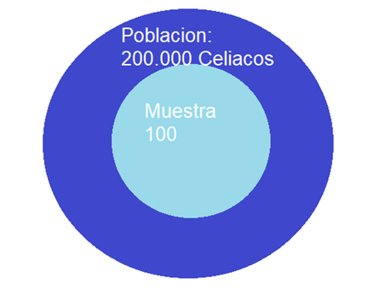

*Nota:* Muestra la Población de Celiacos a Nivel Nacional y la Muestra considerada para la Investigación. (Elaboración Propia).



# RESULTADOS

Análisis de los resultados.

Una vez construida la tabla con los 100 registros de personas encuestadas (**ver anexo A**), se efectuó un procedimiento de Homogeneidad de los datos, donde se encontró que había casillas que no fueron llenadas por los encuestados, debiendo proceder a representar la respuesta como un NS/NC (No Sabe o No Contesta) transformándose en un nuevo dato a considerar para la representación gráfica de los resultados.

Luego, fue construida la tabla de resultados con respecto a las preguntas respondidas.

Volviendo al tema investigado datos tales como Sexo, Edad y Región no fueron considerados en el resumen general de datos debido a que no consistían en información útil para aspectos de nuestra investigación actual.

Una vez procesada la tabla de respuestas, se ha considerado un resumen, el cual se puede visualizar en la siguiente figura.

**Figura 3** Resultados Encuesta

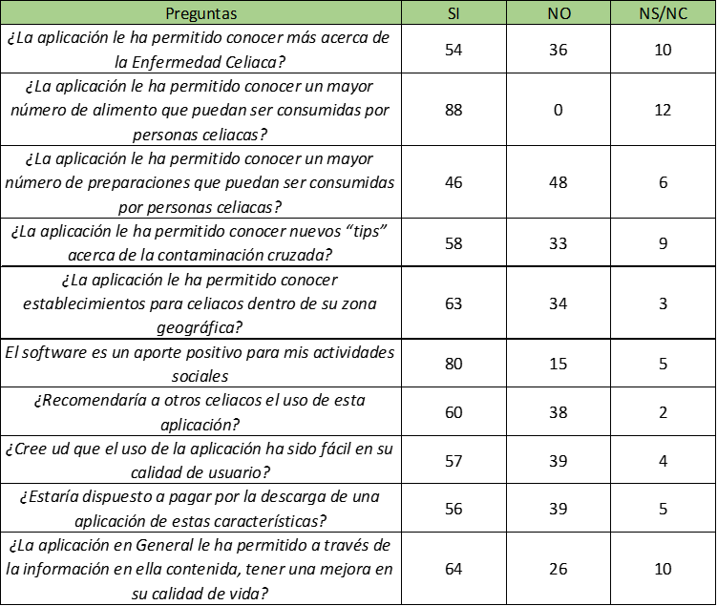

*Nota:* Corresponde a las respuestas de la Muestra considerada en la encuesta. (Elaboración propia.)

Para el proceso de las pruebas estadísticas se ocupó el paquete Excel que permite el análisis de los datos y la representación de estos a través de los gráficos presentados para este efecto. (**ver Anexo B**)

En función de los gráficos analizados se ha llegado al siguiente análisis de los resultados:

Fue posible demostrar a través de esta investigación que la aplicación desarrollada fue un real aporte para las personas celiacas, todo determinado en las distintas respuestas a cada una de las preguntas planteadas en la encuesta. Se estableció que a través de esta aplicación la calidad de vida de estas personas ha sido mejorada debido al aporte que hace tanto en temas de Información, Restaurantes, Médicos, y Markets donde acudir de forma segura sin miedo a la contaminación cruzada.

Fue demostrado que este tipo de aplicaciones si son bien recibidas por las personas e inclusive estarían dispuestas a pagar por su descarga, adicionando un tema económico importante para el desarrollo de estas soluciones. El reto entonces, es perder el temor de implementar estos diseños, ya que la necesidad de información para este tipo de personas e incluso en otros casos fuera de este estudio, hacen que sea un producto atractivo desarrollar y una solución que aporta a la vida de personas con este tipo de condiciones, creando un nicho importante en tecnología a estas soluciones para el área social y de salud.

**Desarrollo de la Aplicación.**

El desarrollo de aplicaciones móviles aborda los mismos desafíos que otros proyectos en el área del software. Entonces, se debe de considerar características, como la corta duración de los ciclos del desarrollo, la alta competencia en este campo que obliga a innovar constantemente, los cambios frecuentes en la plataforma de desarrollo y el hardware, así como la simplicidad de algunas aplicaciones. Todos estos aspectos fueron tenidos en cuenta al definir nuestra metodología de desarrollo.

El principal enfoque para la aplicación móvil es investigar cómo la tecnología puede mejorar la calidad de vida de un segmento específico de la población que padece una enfermedad particular. Por lo tanto, si este proyecto muestra resultados positivos para estas personas, proporcionará un punto de partida para futuros proyectos que agreguen mejoras a esta etapa inicial o para proyectos similares en el futuro.

CeliakOS App considera 4 módulos específicos.

**1.- Información:** Este módulo debe Informar acerca de la enfermedad celiaca, para alimentar el conocimiento ya sea a través de contenidos o tips de información.

**2.- Restaurantes:** Este módulo debe listar Restaurantes donde las personas celiacas puedan asistir a consumir alimentos o preparaciones que sean libres de gluten o de contaminación cruzada.

**3.- Médicos:** Este módulo debe listar Médicos especialistas en Celiaquía pasando por Gastroenterólogos, Nutricionistas, Inmunólogos, Dermatólogos u otros que aporten una real ayuda a pacientes con esta enfermedad.

**4.- Markets:** Este módulo debe listar Markets donde las personas celiacas puedan comprar sus alimentos o preparaciones sin temor a la contaminación que les afecta o al contenido de gluten que puedan contener.

Metodología de Desarrollo Seleccionado RDA.

Se desarrollo un prototipo funcional de esta app que permitió evaluar a los potenciales usuarios para una vez definida su aceptación ir mejorándolo en nuevas versiones incluyendo más funcionalidades y complejidad. Es una especie de Producto Mínimo Viable.

RDA es usada cuando los plazos de entrega son cortos y se precisa tener un entregable de forma temprana como en este caso. No descartando el uso de otras metodologías de manera posterior, ya que este tipo de desarrollo permitió mostrar un esbozo de la aplicación a los usuarios, generalmente en un periodo corto de tiempo.

Características por la cual fue elegida RDA.

• Breve tiempo de desarrollo.

• Se tiene mayor versatilidad y adaptabilidad a cambios durante el proceso de desarrollo.

• Las iteraciones rápidas reducen el periodo de desarrollo agilizando el tiempo de entrega.

• Satisfacción del cliente al participar del proceso con un alto nivel de colaboración y de coordinación entre las partes implicadas.

• Mejor gestión del riesgo al poder debatir y abordar las distintas problemáticas sin detener los procesos de desarrollo.

• Reducción del factor sorpresa a diferencia del método de cascada en este tipo de

desarrollo existen resultados visibles en fases tempranas del desarrollo del software.

RAD permite centrarse más en el producto que en procesos de documentación evitando como sucede en el desarrollo en cascada, proyectos de larga data donde el resultado el cliente lo ve al final del proceso.

Pasos considerados en el RAD o Desarrollo Rápido de Aplicaciones.

Definir y concretar los requisitos del proyecto.

En esta etapa las partes implicadas debieron definir y concretar los requisitos del proyecto, como los objetivos, las expectativas, los plazos y el presupuesto. Una vez establecido y definido todos los aspectos de los requisitos del proyecto, es el momento de pasarlos al cliente para su aprobación.

Diseño de los prototipos.

Propiamente es el comienzo de la fase de desarrollo. Los desarrolladores trabajaron de la mano con el cliente con la finalidad de crear y mejorar los prototipos que ya están en marcha tantas veces como sea necesario hasta que el producto final esté preparado. (**ver anexo C**)

**Figura 4** Diagrama de Flujo de la App.



*Nota*: Corresponde al diseño de la aplicación en flujos de datos. (Elaboración propia)

Consideración de las opiniones del usuario.

Aquí el prototipo o sistema beta se convierten en modelos de trabajo. Entonces, los desarrolladores recogen la información que entregan los usuarios para la corrección y mejora del prototipo para crear así un producto con la mayor calidad posible.

Pruebas y más pruebas.

En esta etapa se ha puesto a prueba la aplicación móvil asegurando que todos los componentes funcionan juntos sin problemas satisfaciendo así las expectativas del cliente. La opinión del cliente a medida que el código se pone a prueba una y otra vez es fundamental hasta lograr que el funcionamiento de nuestra aplicación móvil sea impecable.

Presentación de la App CeliakOS.

Es la etapa previa al lanzamiento del producto finalizado. Aquí se integran la conversión de datos y la formación del usuario (**ver Anexo D**).

# CONCLUSIONES Y RECOMENDACIONES

## Conclusiones

Esta investigación muestra claramente, que el uso de tecnologías como la que concentra nuestra investigación aporta de manera positiva en las personas que deciden ocuparlas, entregándoles un mayor conocimiento de su condición y aportando soluciones desde el punto de vista alimenticio (preparaciones y lugares), lo que a la larga resulta en una mejora de su calidad de vida.

En conclusión, esta investigación revela su importancia y utilidad en el manejo diario de esta enfermedad. La aplicación desarrollada entrega a las personas celiacas el acceso a información precisa y actualizada sobre Restaurantes y Markets donde pueden consumir de manera segura sus alimentos. Además, ofrece opciones de Informaciones y Médicos

Esta app móvil demostró ser una buena herramienta para mejorar la calidad de vida de los celíacos, facilitando la identificación de lugares seguros para comer a través de la toma de decisiones informadas en ese ámbito. La posibilidad de buscar informaciones, médicos del área y conocer nuevos tip sobre la enfermedad, han simplificado en gran medida el proceso de búsquedas y ha reducido los riesgos de contaminación cruzada.

Además, la aplicación promueve una experiencia de usuario simple para las personas celíacas al proporcionar espacios de búsqueda de información efectivos.

Se debe destacar que, si bien la aplicación es una buena herramienta, no debe reemplazar la consulta médica ni el asesoramiento de profesionales de la salud. Los usuarios deben seguir buscando orientación médica para un diagnóstico adecuado y recibir pautas personalizadas, para ellos la sección de buscar profesionales del área expertos en celiaquía es una buena solución a este tipo de consultas.

Resumiendo, la app para personas celíacas demostró ser una herramienta eficiente, accesible y práctica en el manejo de la enfermedad celíaca. Su capacidad para proporcionar información precisa y tips, restaurantes, médicos y Markets especializados, la convierte en un buen aliado para las personas celíacas en su vida diaria. Continuar desarrollando y mejorando estas aplicaciones móviles contribuirá significativamente a la calidad de vida y el bienestar de las personas celíacas en Chile.



## Recomendaciones

Para comprender de mejor manera las implicancias de estos resultados, podríamos recomendar en estudios futuros considerar nuevos datos de este segmento, como otras limitaciones asociadas a la enfermedad o quizás ver de qué manera aportar de una mejor manera a pacientes más pequeños que tengan otro enfoque de la tecnología como el aprender a través de videos, los cuales a futuro podrían ser parte de nuevos requerimientos para la solución estudiada en nuestra investigación. Otras recomendaciones pueden ser:

* Retroalimentación constante: seria importante crear una forma en que los usuarios de la app puedan proporcionar comentarios y sugerencias, ayudando a sostener una mejora continua, adaptando app a nuevas necesidades de las personas celíacas.
* Colaboración con nutriólogos y expertos en salud: Seria bueno crear colaboraciones con profesionales de la nutrición y la salud que garanticen la precisión y relevancia de la información proporcionada en la app. Así, se asegura que las recomendaciones alimentarias estén actualizadas y basadas en evidencia científica.
* Actualizaciones regulares: Dado que la información sobre alimentos y productos sin gluten puede cambiar con el tiempo, es importante mantener la aplicación actualizada con regularidad. Esto implica colaborar con fuentes confiables de información y garantizar que los datos sean revisados y actualizados periódicamente.
* Foros de Interacción: La app podría promover la comunidad y el apoyo entre las personas celíacas al proporcionar espacios de interacción y compartición de experiencias. Los foros y grupos de discusión permiten a los usuarios conectarse con otros individuos que enfrentan los mismos desafíos, lo que fomenta la empatía y el intercambio de consejos útiles
* Estas recomendaciones pueden ayudar a enriquecer la investigación y garantizar que la aplicación móvil para personas celíacas sea útil, confiable y adaptada a las necesidades de los usuarios.

# ANEXOS

## Anexo A (Base de Datos de encuestados)

**Figura 5** Base de Datos en Excel



*Nota*: Muestra correspondiente a 100 usuarios de la aplicación. (Elaboración propia)

## Anexo B (Gráficos de encuesta por pregunta)

**Figura 6.**

*Gráfico Pregunta N°1 - Encuesta.*

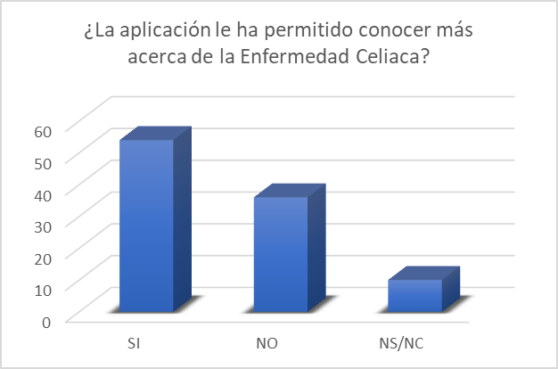

*Nota*: ¿La aplicación le ha permitido conocer más acerca de la Enfermedad Celiaca? (Elaboración propia)

**Figura 7.**

*Gráfico Pregunta N°2 - Encuesta.*

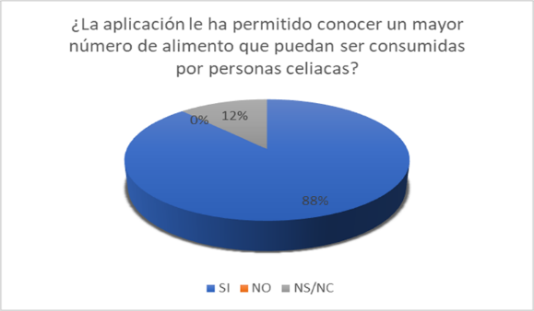

*Nota:* ¿La aplicación le ha permitido conocer un mayor número de alimentos que puedan ser consumidas por personas celiacas? (Elaboración propia)

**Figura 8.**

*Gráfico Pregunta N°3 - Encuesta.*

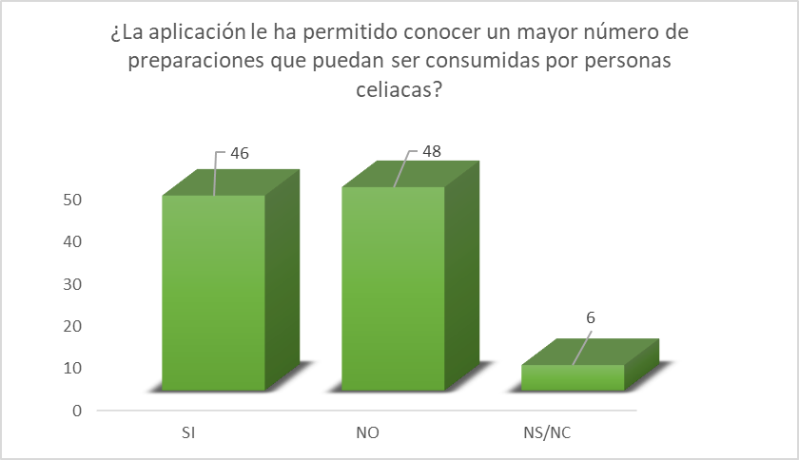

*Nota:* ¿La aplicación le ha permitido conocer un mayor número de preparaciones que puedan ser consumidas por personas celiacas? (Elaboración propia)

**Figura 9.**

*Gráfico Pregunta N°4 - Encuesta.*

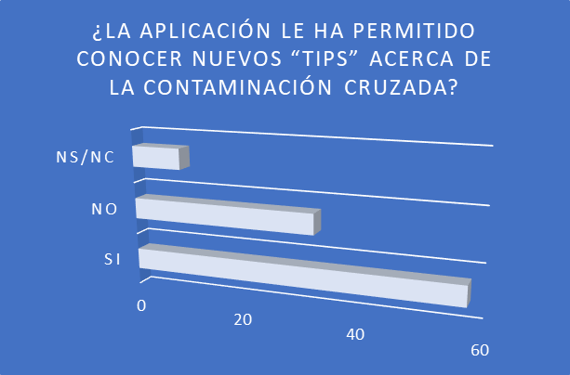

*Nota:* ¿La aplicación le ha permitido conocer nuevos “tips” acerca de la contaminación cruzada? (Elaboración propia)

**Figura 10.**

*Gráfico Pregunta N°5 - Encuesta.*

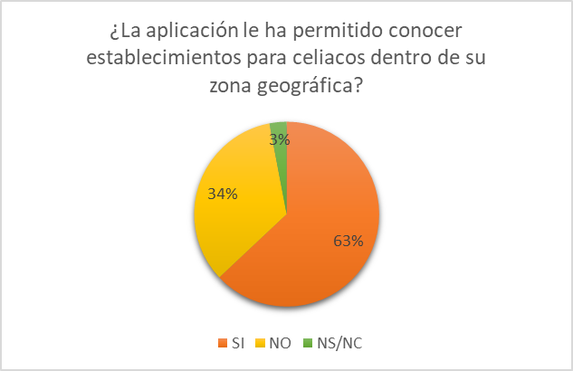

*Nota:* ¿La aplicación le ha permitido conocer establecimientos para celiacos dentro de su zona geográfica? (Elaboración propia)

**Figura 11.**

*Gráfico Pregunta N°6 - Encuesta.*

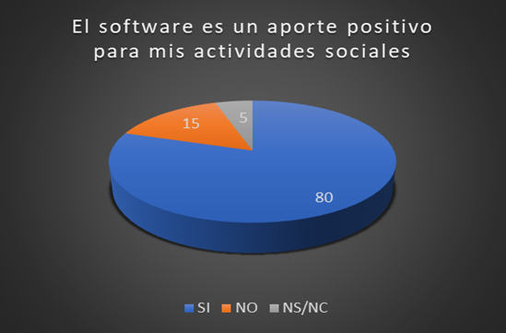

*Nota:* ¿El software es un aporte positivo para mis actividades sociales? (Elaboración propia)

**Figura 12.**

*Gráfico Pregunta N°7 - Encuesta.*

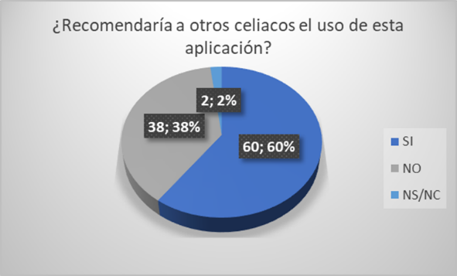

*Nota:* ¿Recomendaría a otros celiacos el uso de esta aplicación? (Elaboración propia)

**Figura 13.**

*Gráfico Pregunta N°8 - Encuesta.*

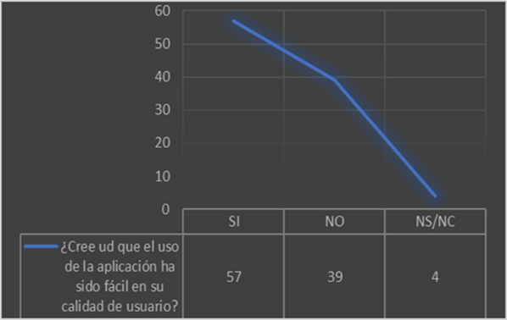

*Nota:* ¿Cree Ud. que el uso de la aplicación ha sido fácil en su calidad de usuario? (Elaboración propia)

**Figura 14.**

*Gráfico Pregunta N°9 - Encuesta.*

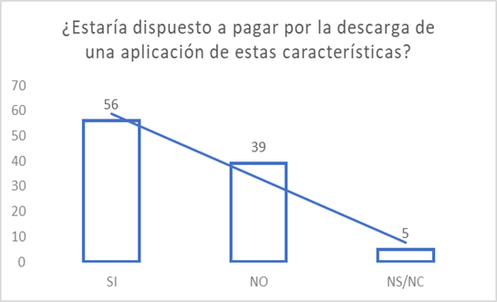

*Nota:* ¿Estaría dispuesto a pagar por la descarga de una aplicación de estas características? (Elaboración propia)

**Figura 15.**

*Gráfico Pregunta N°10 - Encuesta.*

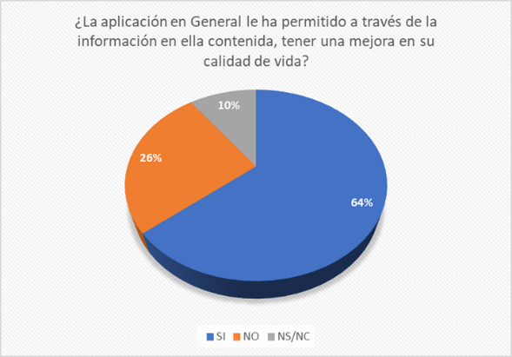

*Nota:* ¿La aplicación en General le ha permitido a través de la información en ella contenida, tener una mejora en su calidad de vida? (Elaboración propia)

## Anexo C (Imágenes proceso de Diseño y Programación)

## Anexo D (Imágenes de Aplicación Finalizada)

**Modulo Inicial**, comprende las siguientes Pantallas:

**Figura 16.**

*Pantalla de Icono de la Aplicación.*

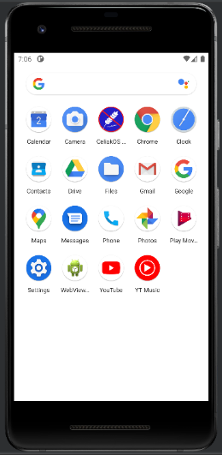

*Nota*: Icono de la App para iniciar la actividad de la misma. (Elaboración propia)

**Figura 17.**

*Pantalla de SplashScreen de la Aplicación.*

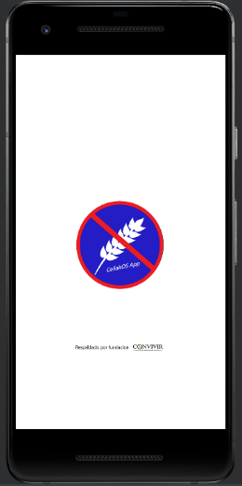

*Nota*: Pantalla de Bienvenida de la App que inicia la actividad de la misma. (Elaboración propia)

**Figura 18.**

*Pantalla de menú principal de la Aplicación.*

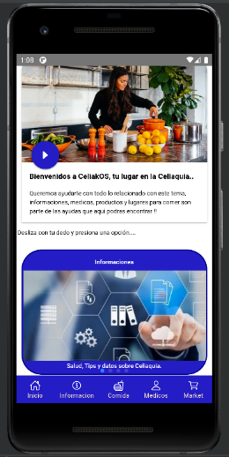

*Nota*: Pantalla de Opciones de la App donde podemos recorrer los menús de opciones de la misma. (Elaboración propia)

**Módulo de Informaciones**, comprende las siguientes Pantallas:

**Figura 19.**

*Pantalla Listado de Informaciones.*

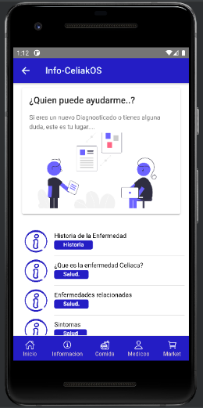

*Nota*: Muestra un Listado de Informaciones, para seleccionar. (Elaboración propia)

**Figura 20.**

*Pantalla de detalle de la información seleccionada.*

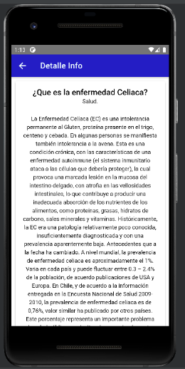

*Nota*: Al pinchar sobre el menú se desplegará la información seleccionada, toda esta información está respaldada por Fundación Convivir. (Elaboración propia)

**Módulo de Comidas**, comprende las siguientes Pantallas:

**Figura 21.**

*Pantalla Listado de Restaurantes.*

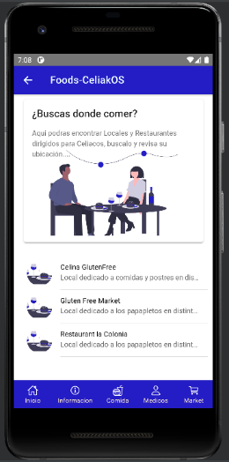

*Nota*: Muestra un Listado de Restaurantes, para seleccionar. (Elaboración propia)

**Figura 22.**

*Pantalla de detalle Restaurante seleccionado.*

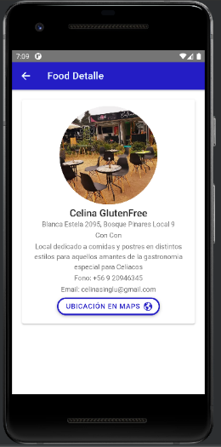

*Nota*: Al pinchar sobre el menú se desplegará el Restaurante seleccionado, también tiene la opción de cargar su ubicación. (Elaboración propia)

**Figura 23.**

*Pantalla de detalle Ubicación de Restaurante seleccionado.*

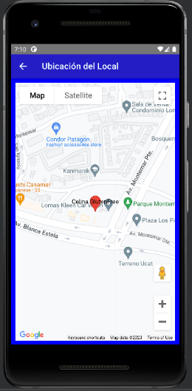

*Nota*: Al pinchar sobre la ubicación se desplegará el mapa del Restaurante seleccionado, también tiene la opción de cargar su ubicación. (Elaboración propia)

**Módulo de Médicos**, comprende las siguientes Pantallas:

**Figura 24.**

*Pantalla Listado de Médicos Especialistas.*

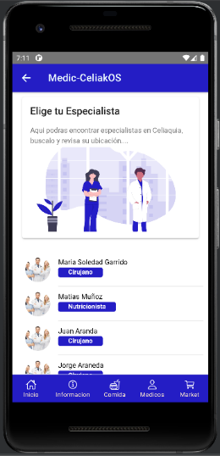

*Nota*: Muestra un Listado de Médicos, para seleccionar. (Elaboración propia)

**Figura 25.**

*Pantalla de detalle Medico seleccionado.*

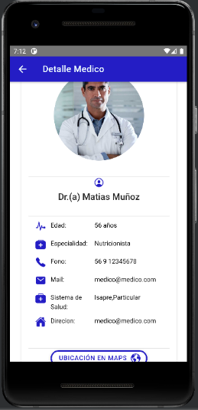

*Nota*: Al pinchar sobre el menú se desplegará el Medico seleccionado, también tiene la opción de cargar su ubicación. (Elaboración propia)

**Figura 26.**

*Pantalla de detalle Ubicación del Medico seleccionado.*

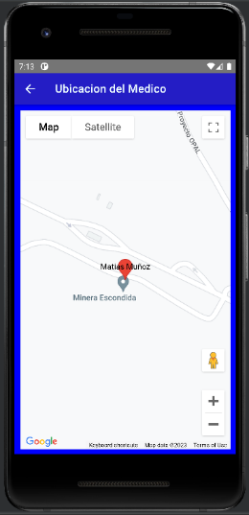

*Nota*: Al pinchar sobre la ubicación se desplegará el mapa del Medico seleccionado, también tiene la opción de cargar su ubicación. (Elaboración propia)

**Módulo de Markets**, comprende las siguientes Pantallas:

**Figura 27.**

*Pantalla Listado de Markets.*

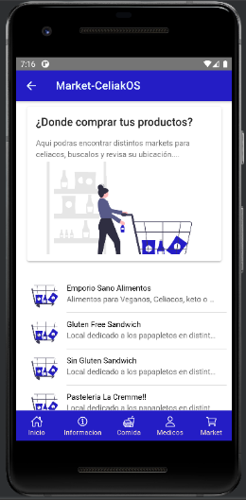

*Nota*: Muestra un Listado de Markets, para seleccionar. (Elaboración propia)

**Figura 28.**

*Pantalla de detalle Market seleccionado.*

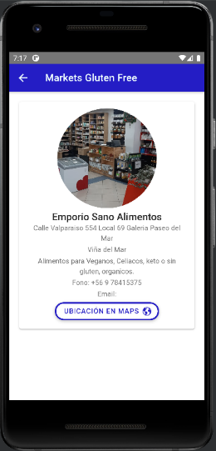

*Nota*: Al pinchar sobre el menú se desplegará el Market seleccionado, también tiene la opción de cargar su ubicación. (Elaboración propia)

**Figura 29.**

*Pantalla de detalle Ubicación de Market seleccionado.*

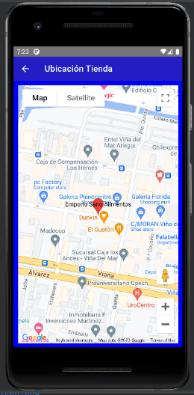

*Nota*: Al pinchar sobre la ubicación se desplegará el mapa del Market seleccionado, también tiene la opción de cargar su ubicación. (Elaboración propia)

# REFERENCIAS BIBLIOGRÁFICAS

Hernández Sampieri, R., Fernández Collado, C., & Baptista Lucio, P. (2014). Metodología de la investigación (6a. ed. --.). México D.F.: McGraw-Hill.

Organización Mundial de Gastroenterología (2012). Enfermedad Celiaca. Recuperado de: <https://www.worldgastroenterology.org/UserFiles/file/guidelines/celiac-disease-spanish-2013.pdf>

Cordero, M. (2016). Calidad de vida de los adolescentes celiacos. Recuperado de:https://riull.ull.es/xmlui/bitstream/handle/915/3678/CALIDAD+DE+VIDA+DE+LOS+ADOLESCENTES+CELIACOS.pdf;jsessionid=6C834F6E26AF90ED3EB9FCCC966845CF?sequence=1

Zapata, L. & Karam, J. & Gutiérrez, D. (2018). La tecnología y su impacto en la vida cotidiana. Recuperado de: <https://www.palermo.edu/economicas/cbrs/pdf/pbr17/PBR_17_03.pdf>

Murillo, J. A., & Piedra, W., & Sequeira, D., & Sánchez, E. S., & Sandoval, D. (2019). Generalidades de la enfermedad celiaca y abordaje Diagnostico. Recuperado de: <https://www.medigraphic.com/pdfs/revcliescmed/ucr-2019/ucr191j.pdf>

Lezcano, A. (10 de marzo de 2017). La vida de un celiaco. Recuperado de: <https://www.abc.com.py/especiales/fin-de-semana/la-vida-de-un-celiaco-1569433.html>